Akkor szárnyalsz, ha jó helyen vagy: startol a Budapest Airport munkáltatói márka kampánya
Magyarország kapujában dolgozni nem hétköznapi élmény; a repülőtéri munkakörök, bármilyen sokfélék is, ugyanannak az élménynek a részei. Minden mozdulatnak közös célja van, a repülőtér „szimfóniájában” minden szólam egyformán fontos ahhoz, hogy összhang szülessen. Épp ezért a Budapest Airportnál a sokszínűség, a különböző személyiségek alkotta közösség az egyik legnagyobb érték. Az elmélyült elemzőknek, a higgadt, megfontolt személyiségeknek, a csapatjátékosoknak és az irányítóknak, a spontán típusoknak egyformán helye van az ország legnagyobb nemzetközi repülőterének csapatában.
Ezt az értéket közvetíti a Budapest Airport új munkáltatói márkakampánya, amely nemcsak a vállalatra jellemző példaértékű összefogás újabb jelképe, hanem üzenet és biztatás az útjukat keresők felé: ismerjék meg önmagukat, legyenek büszkék arra, hogy milyen értékeket hordoznak, hiszen csak így lehet megtalálni azt a karrierutat, amiben szakmailag kiteljesedhetnek, és azt a munkahelyet, ahol valóban szárnyalhatnak.
A Budapest Airport idén tavasszal mutatta be új munkáltatói márka videóját, amely azóta két hazai szakmai versenyen is bronz minősítést ért el. Ennek folytatása a Pályairány névre keresztelt személyiségteszt, amely abban segíti a kitöltőket, hogy önmagukat megismerve könnyebben találják meg a nekik való karrierutat, egyúttal betekintést kínálva a repülőtér különleges világába. A kitöltők ráadásul egy sorsoláson is részt vehetnek, amellyel kétfős utazást nyerhetnek a személyiségükhöz legjobban passzoló úti célra.
A teszt eredményeként kapott személyiségtípusokhoz a karriertippek mellett rövid videók is járnak, amelyek nemcsak azok számára jelenthetnek inspirációt, akik a repülőtéren szeretnének dolgozni. A munkatársak videós beszámolóiból kiderül, hogy milyen értékek fontosak számukra egy munkahelyen, mi az, amitől évek után is várakozással telve kezdik meg a munkanapot, és milyen szuperképességet fejlesztettek ki a repülőtéren – egy szóval, hogy milyen számukra egy igazán jó munkahely.
„A repülőtéren többezer fős csapat dolgozik azért, hogy közösen felejthetetlen élményt nyújtsunk az utasoknak, a külföldről idelátogatóknak pedig kellemes első és utolsó benyomást adjunk az országról. Ez nem kis feladat, mert ahányféle utas, annyiféle személyiség fordul meg nálunk; ennek a kihívásnak pedig mi is csak sokszínűséggel tudunk megfelelni, ez nálunk a legnagyobb érték” – fejtette ki Zahorán-Pirisi Zsuzsa, a Budapest Airport humánerőforrás vezérigazgató-helyettese. Hozzátette: „Humánerőforrás szakemberként azt látom, hogy egy szakmai kiteljesedést nyújtó karrierút alapfeltétele az alapos önismeret, vezetőként pedig meggyőződésem, hogy egy csapat akkor működik igazán jól, ha sokféle személyiségtípus dolgozik együtt a célért: mindenki hozzáteszi a maga egyedi látásmódját, saját értékeit. Mindenkit, aki szeretné megtalálni azt a munkát, ami nemcsak feladatot jelent, hanem örömet is okoz neki, arra biztatok: kezdje az utat saját személyisége feltérképezésével.”
Kattints ide, fedezd fel az erősségeidet és találd meg az utad a Pályairány kvízzel!
A Budapest Airport munkáltatói márkakampányában egyedi tartalommal közreműködik Miskovits Marci, Hollósi Jázmin, Bánki Beni, Sápi Vivi, Orbán Olivér és Trunk Tamás.
Sajtókapcsolat:
- Valentínyi Katalin, kommunikációs és kormányzati kapcsolatok vezérigazgató-helyettes
- Budapest Airport Zrt.
- kommunikacio@bud.hu
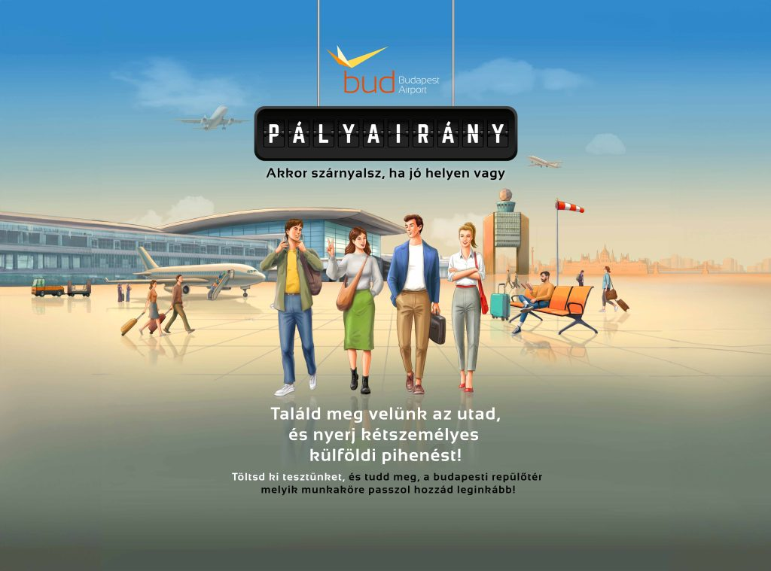 | © Budapest Airport
Eredeti tartalom: Budapest Airport
Továbbította: Helló Sajtó! Üzleti Sajtószolgálat
Ez a sajtóközlemény a következő linken érhető el:

